FASES REQUERIMIENTO DE SOFTWARE

1. DESCRIPCION GENERAL DEL REQUERIMIENTO 2
2. FASE DE FORMALIZACIÓN 3
3. ANALISIS DE REQUISITOS Y REQUERIMIENTOS 4
5. LEVANTAMIENTO DEL REQUERIMIENTO DETALLADO 8
6. DISEÑO DE LA ARQUITECTURA DE SOLUCION 10

DESCRIPCION GENERAL DEL REQUERIMIENTO

PROYECTO | Abogabot
Nombre Requerimiento: | Abogabot
Fecha Solicitud: | 27/02/2022
Responsable(s) Solicitud: | Sebastián González Santillán
Dependencia(s) Solicitante: | Organización de Abogados del Estado (ORBES)
Responsable Funcional designado por el equipo de desarrollo de software: | Ángel González Rincón

FASE DE FORMALIZACIÓN

Descripción de la Solicitud
Usuario Solicitante
Se solicita una automatización digital enfocado al proceso de relleno y solicitud de demandas de los clientes del establecimiento, con el fin de agilizar procesos y mejorar la experiencia del servicio hacia el usuario.
Líder Funcional
Proporcionar herramientas al solicitante para la agilización de procesos dentro de la organización, automatizando el procedimiento de registro, llenado de información y generación de nuevas demandas por parte de los clientes, esto gracias a un software especializado para el caso.

FIRMAS DE ACEPTACIÓN:
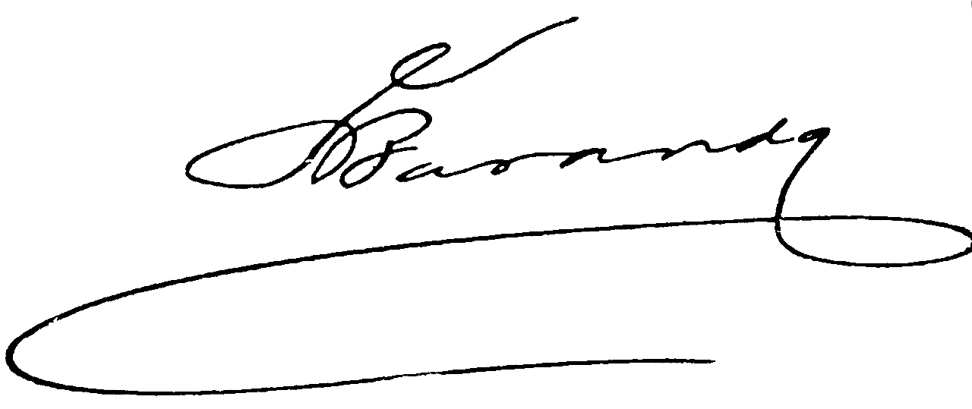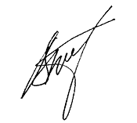
Nombre Responsable Solicitud Nombre Líder OTI
Dependencia Solicitante Oficina Tecnologías de la Información
Sebastián González Santillán Ángel González Rincón

ANALISIS DE REQUISITOS Y REQUERIMIENTOS

Fecha Inicio | 27/02/2022 |  | Fecha Final | 27/05/2022
Modelamiento de Negocio
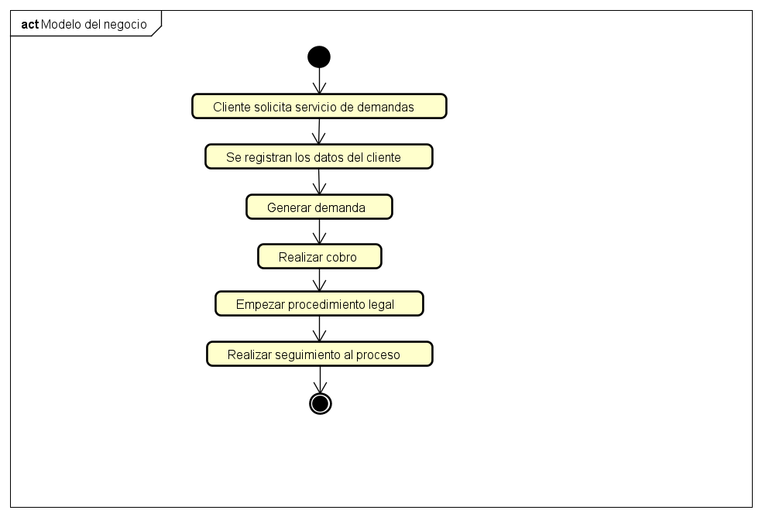

Términos de Referencia
Alcance de la solución | Para solucionar la solicitud de la empresa se propuso la realización de una página web responsiva donde se tenga el acceso a realizar los procesos de registro y generación de demandas acorde a los clientes del establecimiento, se pretende alcanzar una automatización elevada para mejorar la experiencia de los clientes con el servicio ofrecido.
Requerimientos Funcionales y criterios de aceptación | Dentro de la elaboración del software se espera que este registre toda la información de los clientes en una base de datos, cree usuarios para los clientes por medio de cuentas, envíe actualizaciones sobre su servicio a los clientes, de un seguimiento a los procesos legales.  Se espera que todos aquellos requisitos se vean reflejados cada que un cliente acceda o solicite los servicios dentro de la organización, buscar la satisfacción del cliente y mantener elevadas expectativas sobre su adquisición del servicio.
Requerimientos no Funcionales y de calidad | Se previene que mantenga seguros los datos de los usuarios, que tenga un color de interfaz a como solicitó el administrador, que permita ser responsivo en distintos dispositivos.
Interesados en la solución
  Nombre/Rol/Perfil | Descripción
  Administrador de la empresa | Dicho rol tendrá la ocupación de evaluar el proceso de creación y elaboración del proyecto desde su planeación hasta su aplicación con el cliente.
  Programador | Recopilará todas las solicitudes con respecto al proyecto para la codificación del mismo.
  Diseñador | Realizará propuestas acordes a los puntos ideados por el administrador y propuestos por el equipo para su elaboración y aplicación en el software.
Precondiciones | - Contar con los conocimientos adecuados y suficientes para llevar a cabo toda actividad propuesta por el administrador.  - Tener las suficientes ideas disponibles con el fin de permitir descartar ciertos puntos sin decrecer en el avance del proyecto y su desarrollo.
Requisitos Técnicos | Tipo de Desarrollo | Web Escritorio Móvil Servicio Web  Servicio Windows Otro:__________________
Requisitos Técnicos | Base de Datos | Oracle  SQL Server  MySQL  MongoDB  Otro: __________________ |  |  | Versión  _______  _______  _8.0 CE_  _______  _______  _______
Requisitos Técnicos | Lenguaje | C#  VB  PHP  Java  JavaScript  Otro:___________________ |  |  | Versión  _______  _______  _______  ___8___  _______  _______  _______
Viabilidad Técnica | Luego de adelantado el análisis de los requisitos y requerimientos es viable proponer una solución técnica para esta solicitud: SI (X) NO ( )

FIRMAS DE ACEPTACIÓN:

Nombre | Dependencia | Teléfono | Firma
Sebastián González Santillán | Organización de Abogados del Estado (ORBES) | 9239291417
Ángel González Rincón | Gonx Company | 9129024736

- FASE DE PLANEACIÓN Y GERENCIA DEL PROYECTO

Responsable |  |  | Ángel González Rincón |  | Fecha |  |  |  | 27/02/2022
Plan estratégico de fases del proyecto
N° | Nombre Etapa | Actividad |  | Rol Responsable |  | Fecha Inicio | Fecha Fin | Comentarios
1 | Planeación | Lluvia de ideas y planificación de pasos y necesidades |  | Administrador |  | 28/02/2022 | 6/03/2022
2 | Maquetación | Elaboración de diseño, elección de colores, estructura y modelo del proyecto |  | Administrador y diseñador |  | 7/03/2022 | 13/03/2022
3 | Programación | Codificación de toda la estructura y empleo del diseño elaborado con anterioridad |  | Programador |  | 14/03/2022 | 27/03/2022
4 | Pruebas | Se realizan pruebas de como funciona el software, evaluar si tiene fallas o puntos de mejora |  | Programador |  | 28/03/2022 | 3/04/2022
5 | Aplicación |  |  | Administrador, diseñador y programador |  | 4/04/2022 | N/A
Diagrama de planeación
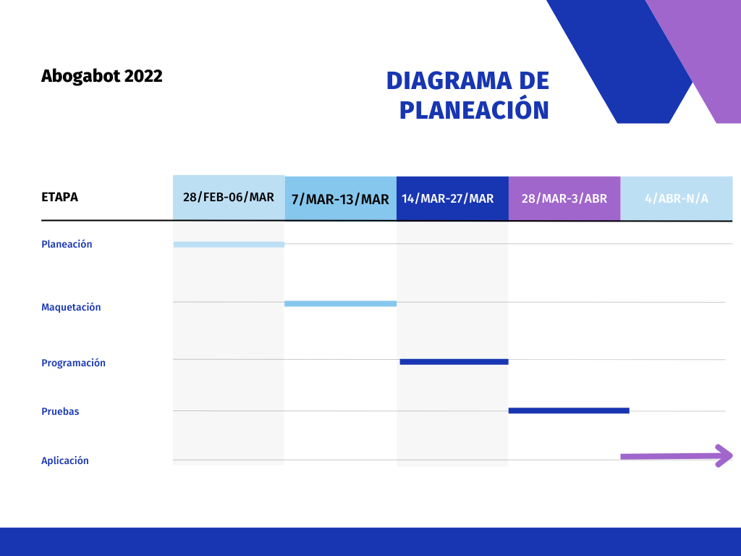

NOTA: Las fechas de planeación establecidas en este documento son aproximadas y estarán sujetas a modificaciones que surjan por control de cambios u otros factores.

FIRMAS DE ACEPTACIÓN:
Nombre | Dependencia | Teléfono | Firma
Sebastián González Santillán | Organización de Abogados del Estado (ORBES) | 9239291417
Ángel González Rincón | Gonx Company | 9129024736

LEVANTAMIENTO DEL REQUERIMIENTO DETALLADO

Las historias de usuario deben ser independientes y debidamente identificadas; deben corresponder a una única funcionalidad y deben ser cortas y concisas
HISTORIAS DE USUARIO
Nº. |  | #1
Titulo |  | Etapa inicial hasta aplicación
Fecha |  | 28/02/2022
Estimación |  | 89/100
Característica/Funcionalidad
Quiero un software que mejore el proceso de registro de los clientes, sus solicitudes y necesidades con la empresa, que permita recopilar los datos y requisitos solicitados de las demandas.

Razón/Resultado
Con la finalidad de tener un mayor control con la información del cliente, de las solicitudes de demandas y seguimiento del caso.
Criterios de Aceptación
Nº | Titulo |  | Contexto |  |  | Evento
1... | Ingreso del cliente al software |  | El usuario y contraseña introducidas son correctas o incorrectas se notificará al usuario con un aviso de texto. |  |  | En el momento cuando el usuario ingresa sus datos para iniciar sesión en la plataforma.
2 | Registro de solicitud de cliente |  | Registrar los datos de la demanda del cliente de manera segura guardándolos en una base de datos. |  |  | Esto ocurre cuando el usuario ingresa a la plataforma y realiza el proceso de solicitud de una demanda.
Firmas de aceptación
Nombre |  |  |  | Dependencia | Teléfono |  | Firma
Sebastián González Santillán |  |  |  | Organización de Abogados del Estado (ORBES) | 9239291417
Ángel González Rincón |  |  |  | Gonx Company | 9129024736

DISEÑO DE LA ARQUITECTURA DE SOLUCION

En caso de que existan excepciones asociadas a la arquitectura de referencia se debe incluir su correspondiente justificación en las vistas que aplique.

Fecha | 28/02/2022
Vista Lógica
Se puede utilizar alguno de los siguientes diagramas UML: Diagrama de Clase, Diagrama de Comunicación, Diagrama de Secuencia.
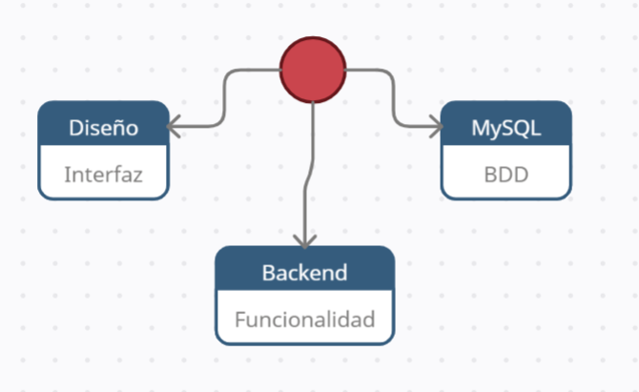

Si utiliza convenciones para diagramas Ad hoc, por favor describirlas aquí
Vista de Implementación
Se puede utilizar alguno de los siguientes diagramas UML: Diagrama de componentes o diagrama de Paquetes
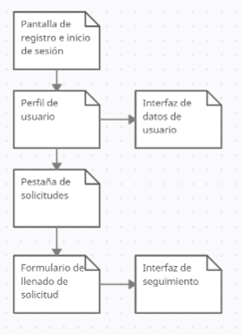

Si utiliza convenciones para diagramas Ad hoc, por favor describirlas aquí
Vista de Proceso
Se puede utilizar alguno de los siguientes diagramas UML: Diagrama de actividades o de flujo

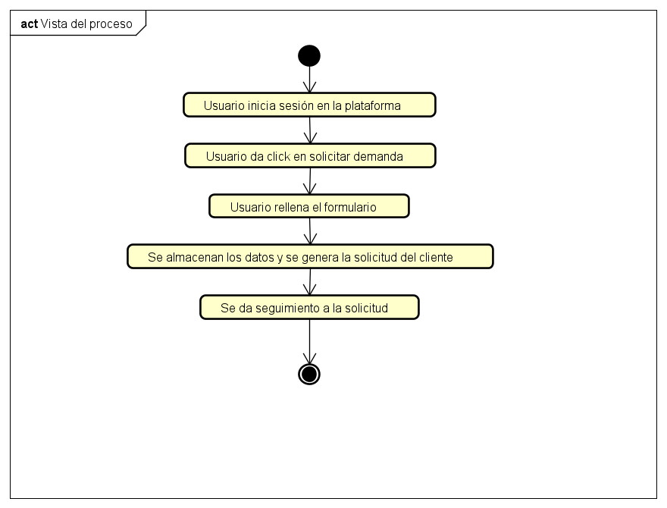

Si utiliza convenciones para diagramas Ad hoc, por favor describirlas aquí
Vista de Física
Se puede utilizar el diagrama UML de despliegue.

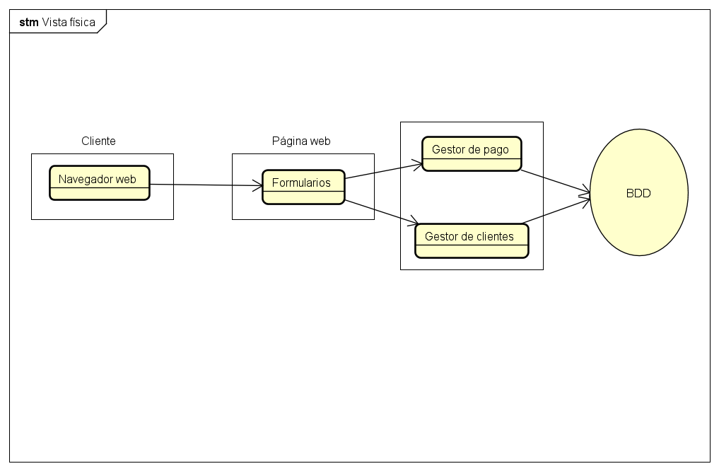

Si utiliza convenciones para diagramas Ad hoc, por favor describirlas aquí
Prototipos de interfaces de usuario
Mockups o Bocetos de interfaces graficas para Front-End.

Ejemplos:





Si utiliza convenciones para diagramas Ad hoc, por favor describirlas aquí
Firmas de aceptación
Nombre |  | Dependencia | Teléfono |  | Firma
Sebastián González Santillán |  | Organización de Abogados del Estado (ORBES) | 9239291417
Ángel González Rincón |  | Gonx Company | 9129024736
Nota: En caso de considerar limitado el uso de UML, es posible utilizar diagramas Ad Hoc.

